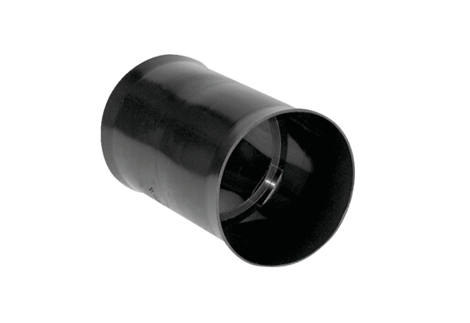Вставная муфта MF-FSM90Комплект поставки: 1 штукАссортимент: К
Номер артикула: 0059.0975Изготовитель: MAICO

